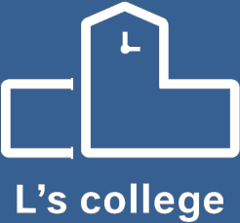
体験入学のご案内
「もっと学びたい」の気持ちを大切にします。

体験入学をご希望される方に、事前の見学・相談をお願いしております。まずは、電話もしくはメールにてお問合せください。
ご家族及びご本人による見学の後、体験入学の日程を調整をさせて頂きます。
見学・相談受付：2021年4月26日より

体験入学について
1．期 間：2021年5月中旬～随時開始（2日間程度）
＊８月10日～13日は除きます。
＊3年生は2日間、1.2年生は1日間の体験となります。

2．費 用：無料 ＊交通費は実費負担になります。
＊昼食については、各自準備をお願い致します。

3．条 件：自立通学が可能な方あるいは保護者による送迎が可能な方。

4．アクセス：JR環状線「芦原橋」駅下車 徒歩7分
地下鉄千日前線「桜川駅」下車徒歩15分
近鉄・阪神なんば線「桜川駅」下車徒歩15分

ご不明な点等がありましたら、ご遠慮なく電話・メールにてご連絡ください。
また、インターネットで「エルズカレッジ」と検索いただければ、ホームページからもアクセスが可能です。
一般社団法人エル・チャレンジ L’s College おおさか
〒556-0027 大阪市浪速区木津川2丁目3-8 A’ワーク創造館1階
Tel : 06-6561-7730 Fax : 06-6561-7733 Mail : LCinfo@l-challenge.com
URL:http://l-challenge.or.jp/ls-college/osaka/

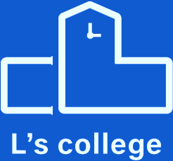
体験入学申込書
「もっと学びたい」の気持ちを大切にします。

一般社団法人エル・チャレンジ L’s College おおさか
〒556-0027 大阪市浪速区木津川2丁目3-8
Tel : 06-6561-7730 Fax : 06-6561-7733 Mail : LCinfo@l-challenge.com
URL:http://l-challenge.or.jp/ls-college/osaka/

生徒氏名 | （ 才 ）
所属（学校名・学年） | （ 学年： ）
保護者氏名 | （ 続柄： ）
連絡先住所 | 〒
電話番号 | 自宅 | 携帯
希望日時 | 第1希望 ： 2021年 月 日から  第2希望 ： 2021年 月 日から  第3希望 ： 2021年 月 日から  ※別途、調整させていただくことがありますのでご了解ください。
希望期間 | □ ２日間 □ １日間 ※3年生は2日間、1・2年生は1日間となります。
希望時間  ※相談可能 | □ 午前9時～午後3時30分（火・金曜日のみ：～午後2時30分）  □ 午前 ・ 午後 時 分～午前 ・ 午後 時 分
通学経路
通学方法 | □ 自力通学 □ 保護者の送迎 □ その他（ ）
昼食について | 各自で準備をお願い致します。
○体験入学期間中は、L’s College おおさかのルールにそって行動していただきますのでご理解ください。

